Centre Universitaire de MILA année universitaire 2022/2023
Département GM EM 3eme année électromécanique
Module : Electronique de puissance 5eme semestre

Suite Série d’exercices n°2
EXERCICE 1

- Redressement triphasé mono-alternance
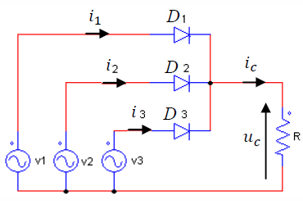
1/ Déterminer et représenter les intervalles de conduction des diodes sur les graphes de deuxième page.
2/ Déduire les courbes de u_{c} (t) et v_{D1}(t). Calculer U_{cmoy} en fonction de V_{max}.
3/ Déduire le courant i_{c} (t) et représenter son allure. Exprimer la valeur moyenne de i_{c}(t) en fonction de R et V_{max}.
4/ Déduire le graphe de i₁(t) en considérant les intervalles de conduction des diodes. Calculer I_{1moy}.
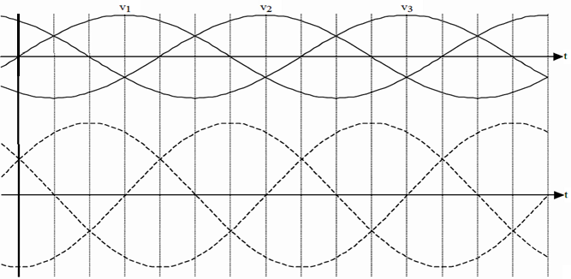
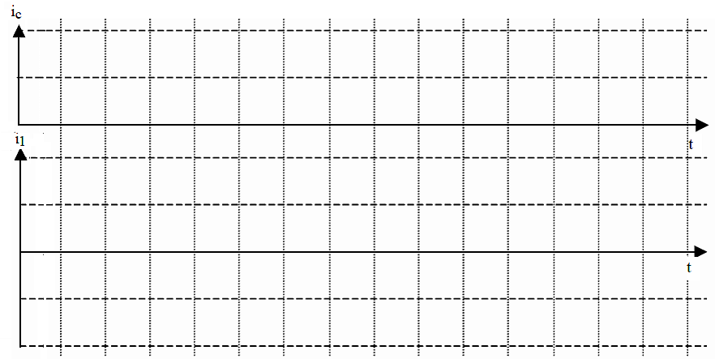
- Redressement triphasé double-alternance

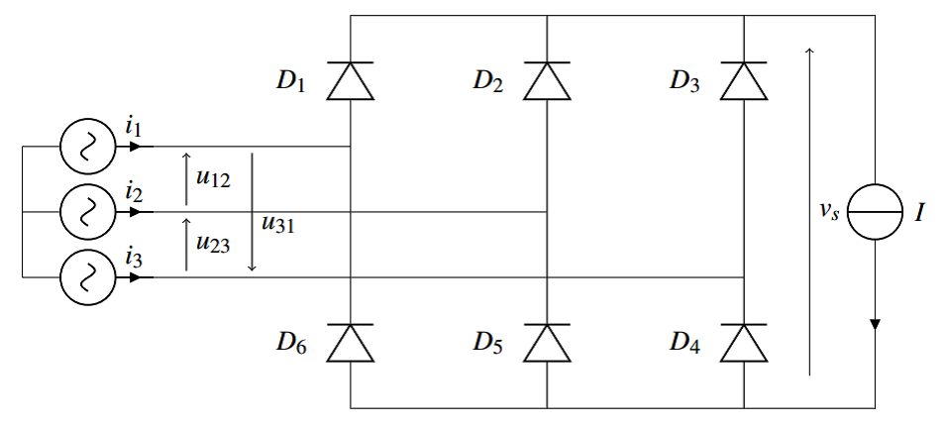

1. Définir la séquence de conduction des 6 diodes du PD3 sur [𝟎, 𝑻].
2. Tracer l’allure de la tension de sortie (𝒕).
3. Calculer la valeur moyenne de la tension de sortie < 𝒗𝒔 >.
4. Déterminer l’allure de la tension aux bornes de la diode 𝑫𝟏, quelle est la tension maximale que doit tenir la diode en inverse ?
5. Déterminer la valeur du courant dans la diode 𝑫𝟏 sur les différents intervalles de temps, en déduire l’allure. du courant de la phase (1) (𝒕).
6. Calculer la valeur efficace du courant de la phase (1) (𝑰𝟏).
7. Déduire des questions précédentes la valeur du facteur de puissance du montage.

